大作业1：选择重发ARQ算法模拟

作业要求：写两个程序，一个发送方S一个接收方R。S程序从上层拿到数据包后要组装成帧，缓存、发送、定时，可以接收ACK应答，删除数据帧，停止定时器。R程序可以接收数据帧，回应ACK，上传数据帧到上层。S程序和R程序需要能模拟所有异常的处理过程，例如数据帧或ACK的丢失、损坏、超时。编程语言不做要求，软硬件平台也不做要求。要求程序可以正常运行，要求可以用输入和输出表明程序的成帧、流控、差控这三个功能。
原理示意图：

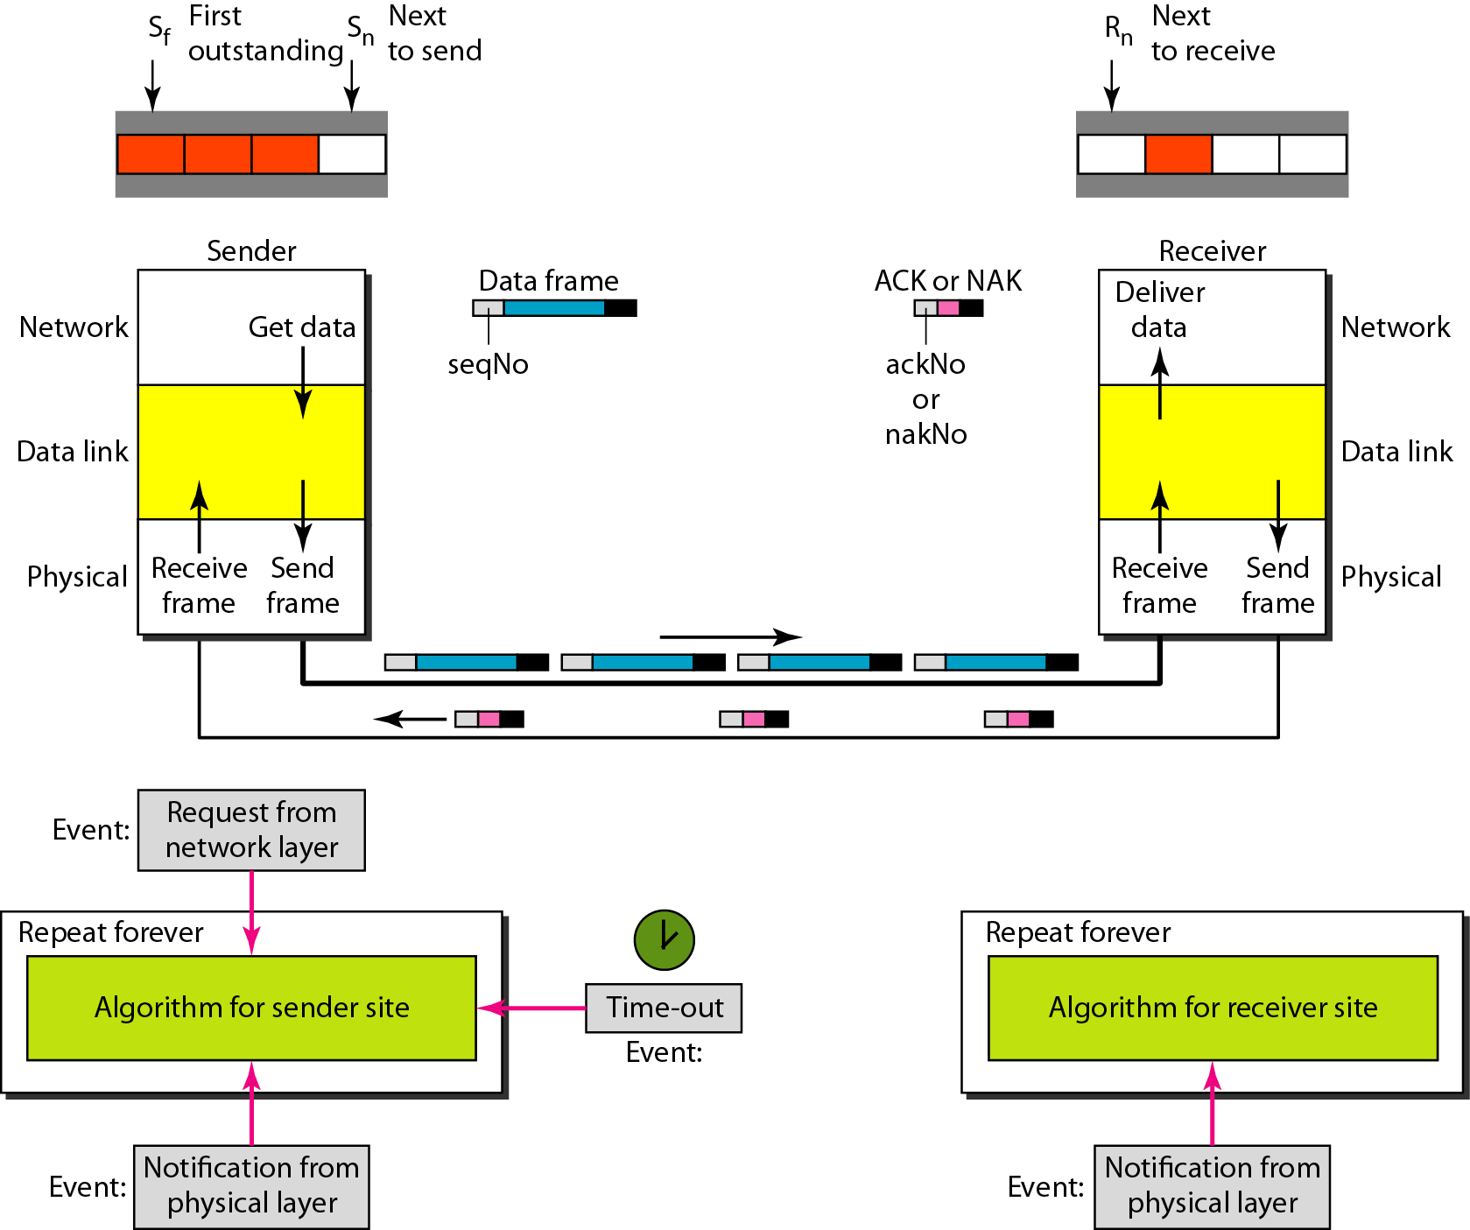

验收方式：以小组为单位，将代码、实验报告、演示视频于2026年01月02日晚24点前打包上传至西电智课平台本次作业作答处。命名方式为：组号-姓名1学号1-姓名2学号2（例如：第5组-李盛21079100079-颜毓辰21009201350）。小组内一名同学上传即可（例：第5组由李盛同学上传），另一位同学（颜毓辰）在作业处作答：“第5组大作业已由李盛上传”。演示视频不做时长要求（往年经验大约3分钟左右），将代码功能展示、讲解清楚即可。

评分细则：总分15分。完成要求中基本功能可得1~10分，如果程序有界面且能演示数据帧的发送、传输、异常处理等，额外加1~5分。评分时会按照演示视频里所展示功能进行打分，细则如图：
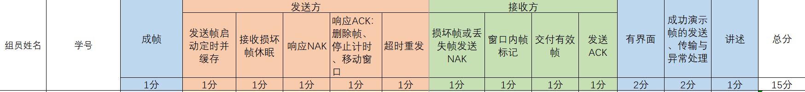

往届优秀界面展示样例：仅供参考，没必要复现，按自己理解设计界面即可。
